**bel.ru**

**Дожди не покинут Белгородскую область до субботы**

28 июня 2023, 16:37

Фото: 1MI

**В четверг, 29 июня, ожидается облачная погода и небольшой дождь. Воздух прогреется лишь до +22 ˚С. Об этом сообщает региональное управление МЧС.**

Сюжет

[Погода](https://bel.ru/tags/pogoda)

По данным синоптиков, завтра, 29 июня, на территории Белгородской области ожидается облачная погода. Ночью возможны небольшие, местами умеренные дожди, днём — кратковременные дожди, в отдельных районах грозы.

Ветер ночью южный 4-9 м/с, днём юго-западный 8-13 м/с. Температура воздуха в тёмное время суток составит +10…+15 ˚С. В течение дня потеплеет до +18…+23 ˚С.

В областном центре ночью ожидается +13…+15 ˚С. Днём столбик термометра остановится на отметке от +21 ˚С до +23 ˚С.

По прогнозу Гидрометцентра, дождливая погода сохранится в Белгороде до конца рабочей недели. В выходные ожидается переменная облачность, без осадков. Столбик термометра днём поднимется до +27 ˚С.

[**https://bel.ru/news/2023-06-28/dozhdi-ne-pokinut-belgorodskuyu-oblast-do-subboty-2969051**](https://bel.ru/news/2023-06-28/dozhdi-ne-pokinut-belgorodskuyu-oblast-do-subboty-2969051)

**В ходе обстрелов обошлось без пострадавших. Информацию озвучил во время прямого эфира глава администрации района Владимир Перцев.**

Сюжет

[Обстрел](https://bel.ru/tags/obstrel)

По словам **Владимира Перцева**, Белгородский район подвергается обстрелам практически каждый день. За прошедший месяц в районе зафиксировали 425 прилётов. Обошлось без пострадавших*.*

Большая доля прилётов приходится на Журавлёвку, Щетиновку, Нехотеевку, Нечаевку, Красный Хутор. Обстреливаются Таврово, Драгунское и Бочковка, Наумовка и Солнцевка.

Владимир Перцев

Повреждения были зафиксированы в некоторых домовладениях — повреждены крыши, окна, машины. Практически все повреждённые дома обследовали, добавил глава района.

[**https://bel.ru/news/2023-06-28/v-belgorodskom-rayone-za-mesyats-zafiksirovali-425-prilyotov-2969018**](https://bel.ru/news/2023-06-28/v-belgorodskom-rayone-za-mesyats-zafiksirovali-425-prilyotov-2969018)

**bel.kp.ru**

**29 июня в Белгороде потеплеет, но дожди не прекратятся**

**Днем воздух прогреется до +23 градусов**

**Наталия ИЛЮШНИКОВА**

**ПОДЕЛИТЬСЯ**

**Днем местами возможны грозы.**

**Фото: Наталия ИЛЮШНИКОВА**

**По прогнозам белгородских синоптиков, в четверг, 29 июня, на всей территории региона снова будет облачно, сыро и прохладно. Ночью небольшие, местами умеренные дожди, днем небольшие кратковременные дожди, местами грозы.**

**Ночью ожидается небольшой южный ветер 4-9 м/с, днем воздушные массы будут передвигаться с юго-запада со скоростью 8-13 м/с. По региону температура воздуха ночью 10-15 градусов тепла, днем от 18 до 23 градусов со знаком плюс.**

**Читайте на WWW.BEL.KP.RU:** [**https://www.bel.kp.ru/online/news/5337015/**](https://www.bel.kp.ru/online/news/5337015/)

**Белгородская область попала обстрелы ВСУ 37 раз 27 июня**

**220 жителей временно остались без воды**

**Наталия ИЛЮШНИКОВА**

**ПОДЕЛИТЬСЯ**

**В результате обстрелов никто не пострадал.**

**Фото: телеграм-канал Вячеслава Гладкова**

**Губернатор Вячеслав Гладков опубликовал статистику обстрелов Белгородской области за прошедшие сутки. Так, 27 июня, атаке подверглись пять муниципалитетов региона. Никто не пострадал.**

**В Белгородском районе под обстрел попали Нехотеевка, Журавлевка и Наумовка. По населенным пунктам было выпущено 9, 3 и 2 артиллерийских снаряда соответственно.**

**Читайте на WWW.BEL.KP.RU:** [**https://www.bel.kp.ru/online/news/5336626/**](https://www.bel.kp.ru/online/news/5336626/)

**В МЧС назвали причины пожара в многоэтажке в Белгороде**

**Работы по ремонту купола и замене оборудования планируют закончить до 1 сентября**

**Наталия ИЛЮШНИКОВА**

**ПОДЕЛИТЬСЯ**

**Причиной пожара МКД в Белгороде стало нарушение эксплуатации электрооборудования.**

**В центре Белгорода продолжают восстанавливать купол многоэтажного дома на Свято-Троицком бульваре после пожара. Напомним, ЧП там произошло в ночь с 16 на 17 июня.**

**В региональном МЧС сообщили, что причиной пожара стало нарушение правил устройства и эксплуатации электрооборудования.**

**Читайте на WWW.BEL.KP.RU:** [**https://www.bel.kp.ru/online/news/5336431/**](https://www.bel.kp.ru/online/news/5336431/)

**go31.ru**

**Белгородским спасателям вручили новую технику на 100 млн рублей**

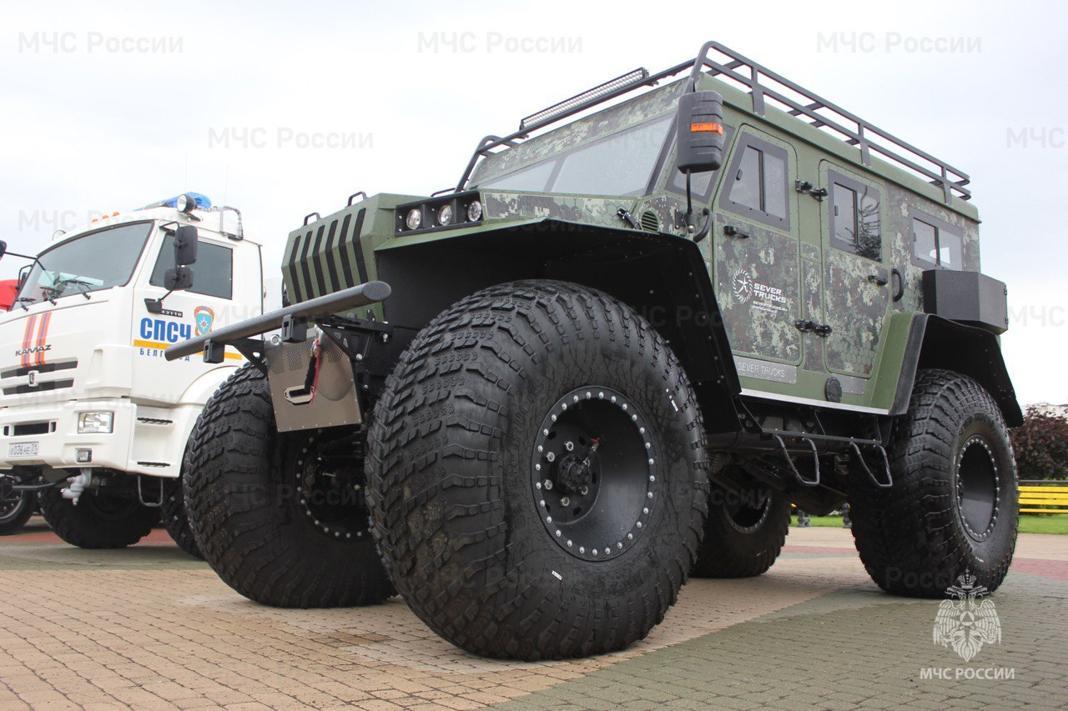

Фото: МЧС

*В управлении МЧС региона рассказали о новой техники, которая поступила на вооружение белгородских спасателей.*

Сегодня сотрудникам МЧС передали четыре пожарных автоцистерны, мобильный комплекс специальной обработки, автофургон для службы разминирования, снегоболотоход и четыре легковых оперативно-служебных автомобиля.

На **11 единиц техники** было потрачено 99 млн рублей, из которых **18 млн**– из регионального бюджета, а **81 млн** – из федерального.

*Для нас крайне важно, чтобы вы работали очень эффективно, имели все самые современные средства для решения служебных задач. Укрепление материально-технической базы службы тем более необходимо, что с начала специальной военной операции вы работаете в крайне сложных условиях. Не только реагируете на многочисленные чрезвычайные происшествия, но и устраняете последствия вражеской агрессии,*

– сказал Гладков на вручении техники.

Пожарные автоцистерны отправились в Белгород, Шебекино и Корочу, а легковые автомобили – в Алексеевский, Валуйский, Губкинский и Новооскольский городские округа.

[**https://www.go31.ru/news/obshchestvo/belgorodskim-spasatelyam-vruchili-novuyu-tekhniku-na-100-mln-rubley/**](https://www.go31.ru/news/obshchestvo/belgorodskim-spasatelyam-vruchili-novuyu-tekhniku-na-100-mln-rubley/)

**Дождливая погода не оставит Белгородскую область и в четверг**



Фото: Сергей Егоров

*Пасмурная и мокрая неделя в регионе продолжается. МЧС Белгородской области предупреждает – зонтики прятать рано.*

Завтра, 29 июня, в Белгородской области будет облачно. Ночью начнутся небольшие **дожди**и продолжатся они в течение дня. Местами грозы. Ветер разгонится до 13 метров в секунду. Атмосферное давление – 336 миллиметров ртутного столба.

Ночью в регионе ожидается от **10**градусов тепла, а днём максимальное значение может достигнуть **23**градусов тепла.

[**https://www.go31.ru/news/vlast/gubernatora-belgorodskoy-oblasti-vyacheslava-gladkova-nagradili-ordenom-pochyeta/**](https://www.go31.ru/news/vlast/gubernatora-belgorodskoy-oblasti-vyacheslava-gladkova-nagradili-ordenom-pochyeta/)

**Из-за атаки дронов ВСУ белгородский посёлок Горьковский временно остался без воды**



Фото: Антон Вергун

*Губернатор Белгородской области Вячеслав Гладков сообщил, что несколько ударов за минувшие сутки совершили при помощи летательных аппаратов.*

Вчера, 27 июня, ВСУ ударили по **Горьковскому**в Грайворонском округе с помощью дронов. На посёлок сбросили два взрывных устройства. Пострадавших нет, но 220 жителей посёлка временно остались без воды. Сейчас водоснабжение **восстановили**.

Также беспилотниками атаковали **Долгое**в Валуйском городском округе. Четыре снаряда не навредили никому из местных жителей. Повреждена кровля сельхозпредприятия.

[**https://www.go31.ru/news/proisshestviya/iz-za-ataki-dronov-vsu-belgorodskiy-posyelok-gorkovskiy-vremenno-ostalsya-bez-vody/**](https://www.go31.ru/news/proisshestviya/iz-za-ataki-dronov-vsu-belgorodskiy-posyelok-gorkovskiy-vremenno-ostalsya-bez-vody/)

**ВСУ 37 раз за сутки ударили по Белгородской области**

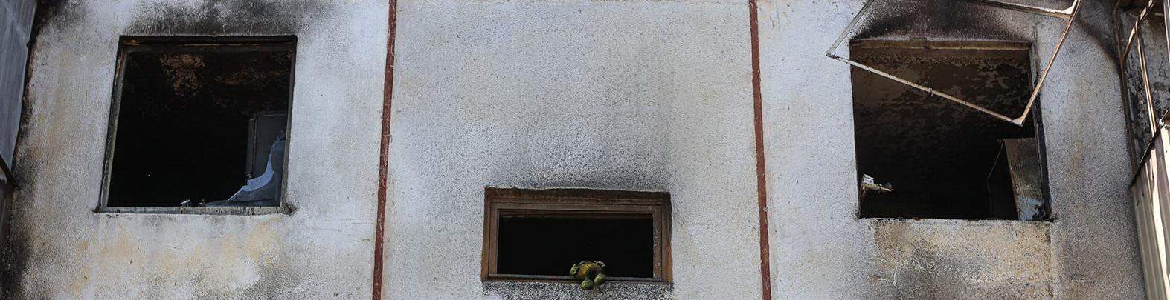

Фото: Антон Вергун

*Губернатор Белгородской области Вячеслав Гладков публикуют уже привычную сводку о том, сколько ударов ВСУ нанесли региону за последние сутки.*

По **Белгородскому**району выпустили больше всего снарядов – там их насчитали 14. Девять из них прилетели в Нехотеевку, три в Журавлёвку и ещё два в Наумовку.

В **Грайворонском**округе было семь обстрелов – под огонь попало Безымено. В Горьковском было две атаки с беспилотников.

Четыре раза атакам подвергся **Валуйский**городской округ. Все разы пришлись на Долгое, но пострадавших нет.

По **Терезовке**в Шебекинском округе ударили восемь раз из миномёта.

По окраине хутора Старый, что находится в **Волоконовском**районе, выпустили два миномётных снаряда.

Отметим, что со вчерашнего дня число атак возросло. Если вчера их насчитали всего семь, то сейчас цифра выросла на 30.

[**https://www.go31.ru/news/proisshestviya/belgorodets-lishilsya-paltsev-pri-rabote-s-bolgarkoy-i-poprosil-pomoshchi-u-gaishnikov/**](https://www.go31.ru/news/proisshestviya/belgorodets-lishilsya-paltsev-pri-rabote-s-bolgarkoy-i-poprosil-pomoshchi-u-gaishnikov/)

**belnovosti.ru**

На вооружение пожарных и спасателей Белгородской области поступила новая техника

Фото: 31.mchs.gov.ru

**Ключи от современных специализированных и оперативно-служебных автомобилей сотрудникам пожарно-спасательных подразделений вручил глава региона Вячеслав Гладков**

Как сообщает пресс-служба регионального МЧС, 28 июня на вооружение пожарных и спасателей Белгородской области поступила новая техника. Ключи от современных специализированных и оперативно-служебных автомобилей сотрудникам пожарно-спасательных подразделений вручил глава региона Вячеслав Гладков.

Всего поступило 11 единиц техники: 4 пожарных автоцистерны и мобильный комплекс специальной обработки на базе «КАМАЗ», приобретенные за счет средств федерального бюджета, а также автофургон для службы разминирования, снегоболотоход и 4 легковых оперативно-служебных автомобиля, деньги на которые были выделены из бюджета области. Новейшие образцы техники позволят выполнять приоритетную задачу по обеспечению безопасности региона на более высоком уровне.

Новые автомобили оснащены современным аварийно-спасательным оборудованием, они предназначены для тушения пожаров и спасения людей, оказания помощи в ликвидации последствий ДТП, для специальной обработки в условиях радиационного и химического заражения, транспортировки взрывоопасных предметов, а также оказания помощи населению в иных чрезвычайных ситуациях.

Кроме того, начальникам четырех пожарно-спасательных гарнизонов глава региона вручил ключи от легковых автомобилей, которые будут иметь статус оперативно-служебных. Они позволят сотрудникам МЧС оперативно прибывать на места пожаров, а также эффективно решать задачи служебной деятельности. Новая техника, на приобретение которой было выделено более 81 миллиона рублей из федерального и порядка 18 миллионов из регионального бюджетов, позволит подразделениям стать еще мобильнее и эффективней.

*«Для нас крайне важно, чтобы вы работали очень эффективно, имели все самые современные средства для решения служебных задач. Укрепление материально-технической базы службы тем более необходимо, что с начала специальной военной операции вы работаете в крайне сложных условиях. Не только реагируете на многочисленные чрезвычайные происшествия, но и устраняете последствия вражеской агрессии. От лица всех белгородцев хочу выразить вам слова благодарности за высокий профессионализм, оперативность, умение четко действовать в экстремальных ситуациях, выдержку и бесстрашие перед лицом смертельной опасности. Спасибо вам за спасённые жизни белгородцев!», — отметил Вячеслав Гладков.*

[**http://www.belnovosti.ru/114621.html#**](http://www.belnovosti.ru/114621.html)

# В Белгородской области в четверг ожидаются кратковременные дожди и грозы

Фото: https://vk.com/belgorod1

**Столбики термометров 29 июня поднимутся до +23 градусов**

По данным белгородских синоптиков, завтра, 29 июня на территории региона ожидается облачная погода. Ночью небольшие, местами умеренные дожди, днем небольшие кратковременные дожди, местами грозы. Ветер ночью южный 4–9 м/с, днем юго-западный 8–13 м/с. Температура воздуха ночью 10–15˚ тепла, днем от 18 до 23˚ тепла.

В Белгороде ночью 13–15˚ тепла, днем от 21 до 23˚ тепла.

[**http://www.belnovosti.ru/114620.html#**](http://www.belnovosti.ru/114620.html)

В Белгороде спасатели следят за безопасностью на водоёмах

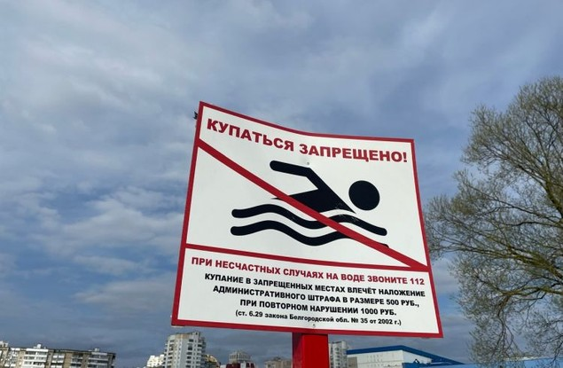Фото: Дарья Ситкова

**Несмотря на то, что в областном центре имеются безопасные пляжи, некоторых жителей привлекают необорудованные места для купания**

В городе открыты для купания 5 пляжей, где за безопасностью постоянно следят спасатели. Но некоторых жителей привлекают необорудованные места для купания. За подобными местами с помощью камер видеонаблюдения следят оперативные дежурные ЕДДС.

Кроме этого, спасатели проводят рейдовые мероприятия, в которых участвуют сотрудники полиции, ГОЧС Белгорода, управы и инспекторы по делам несовершеннолетних. На одном из таких рейдов побывала корреспондент «Белгород-медиа». Подробности — в нашем сюжете.

[**http://www.belnovosti.ru/novosti/114604.html#**](http://www.belnovosti.ru/novosti/114604.html)

В Белгороде в ДТП на квадроцикле погибла 11-летняя девочка

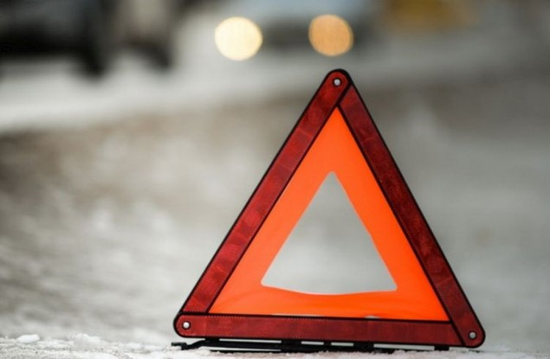Фото: ryazpressa.ru

**Девочка осталась дома одна и без разрешения взяла квадроцикл, чтобы прокатиться**

Как сообщили в пресс-службе УМВД по Белгородской области 21 июня в 18:15 11-летняя девочка, управляя квадроциклом «Кумсо-Сириус», ехала по пер. 3-му Ясному и на пересечении с ул. Н. Шеломцева при выезде со второстепенной дороги не пропустила автомобиль «Сузуки» под управлением 18-летнего водителя.

В результате столкновения несовершеннолетняя получила травмы и была госпитализирована в реанимационное отделение. Врачи боролись за жизнь девочки, но спасти её так и не удалось, она скончалась.

Полицейские выяснили, что девочка была дома одна и без разрешения взяла квадроцикл, чтобы прокатиться.

[**http://www.belnovosti.ru/zhanry/novost/114597.html#**](http://www.belnovosti.ru/zhanry/novost/114597.html)

**mirbelogorya.ru**

**Белгородскому управлению МЧС обновили автопарк**

Белгород / Александра Харина / 28.06.2023 17:36

**Спасатели получили новую технику: пожарные автоцистерны, мобильный комплекс специальной обработки, фургон для службы разминирования, снегоболотоход, легковые машины для оперативной работы.**

Современные образцы помогут сотрудникам ведомства выполнять профессиональные задачи на более высоком уровне.

«Я очень рад, что федеральное Министерство нам помогает. Удаётся выполнить обещание – за средства областного бюджета приобретать технику. С начала года 30 единиц техники поступило в ваше распоряжение. Я уверен, что со всеми задачами мы справимся», – отметил **Вячеслав Гладков**.

Автомобили оснащены обновлённым аварийно-спасательным оборудованием. Техника предназначена для тушения пожаров, спасения людей, оказания помощи в ликвидации последствий ДТП и других чрезвычайных ситуаций, для специальной обработки в условиях радиационного и химического заражения, транспортировки взрывоопасных предметов.

«Автомобили после вручения сразу же поедут в подразделения. Сегодня же они встанут на боевое дежурство взамен техники, которая уже выслужила свой установленный срок», – подчеркнул начальник главного управления МЧС России по Белгородской области **Сергей Потапов**.

[**https://mirbelogorya.ru/region-news/37-belgorod/55146-belgorodskomu-upravleniyu-mchs-obnovili-avtopark.html**](https://mirbelogorya.ru/region-news/37-belgorod/55146-belgorodskomu-upravleniyu-mchs-obnovili-avtopark.html)

**31.мвд.рф**

Информация о ДТП на дорогах области за прошедшие сутки

Сегодня 12:45

**г. Белгород**

По предварительным данным, вчера в 09 часов 30 минут 24-летний водитель, управляя автомобилем «Дэу Нексиа», следуя по автодороге «Таврово – Соломино – Разумное» со стороны с. Соломино в направлении п. Разумное, в районе «Пикник Парка», при перестроении не убедился в безопасности маневра и совершил столкновение с автомобилем «Киа Сид» под управлением 33-летнего водителя. В результате ДТП водитель автомобиля «Дэу» пострадал.

По предварительным данным, вчера в 17 часов 30 минут 29-летняя девушка, управляя автомобилем «Хендай Солярис», следуя по ул. Сумской со стороны пер. Декабристов в направлении ул. Чичерина, не выбрала безопасную дистанцию и совершила столкновение с автомобилем «Рено Логан» под управлением 29-летнего водителя, с последующим столкновением с автомобилем «Рено». В результате ДТП 31-летняя пассажирка автомобиля «Рено Логан» пострадала.

**Корочанский район**

По предварительным данным, вчера около 17 часов 45 минут в г. Короча, в районе дома №84 на ул. Дзержинского, 47-летний водитель, управляя мотоциклом «Кавасаки», не имея права управления соответствующей категории, на перекрестке равнозначных дорог не предоставил преимущество в движении автомобилю «Ниссан Альмера» под управлением 44-летнего водителя  и совершил с ним столкновение.  В результате ДТП мотоциклист пострадал.

**https://31.мвд.рф/news/item/39505740**

**гибдд.рф**

## Информация о состоянии аварийности за минувшие сутки

Июнь, 28  09:00

**г. Белгород**

По предварительным данным, вчера в 09 часов 30 минут 24-летний водитель, управляя автомобилем «Дэу Нексиа», следуя по автодороге «Таврово – Соломино – Разумное» со стороны с. Соломино в направлении п. Разумное, в районе «Пикник Парка», при перестроении не убедился в безопасности маневра и совершил столкновение с автомобилем «Киа Сид» под управлением 33-летнего водителя. В результате ДТП водитель автомобиля «Дэу» пострадал.

По предварительным данным, вчера в 17 часов 30 минут 29-летняя девушка, управляя автомобилем «Хендай Солярис», следуя по ул. Сумской со стороны пер. Декабристов в направлении ул. Чичерина, не выбрала безопасную дистанцию и совершила столкновение с автомобилем «Рено Логан» под управлением 29-летнего водителя, с последующим столкновением с автомобилем «Рено». В результате ДТП 31-летняя пассажирка автомобиля «Рено Логан» пострадала.

**Корочанский район**

По предварительным данным, вчера около 17 часов 45 минут в г. Короча, в районе дома №84 на ул. Дзержинского, 47-летний водитель, управляя мотоциклом «Кавасаки», не имея права управления соответствующей категории, на перекрестке равнозначных дорог не предоставил преимущество в движении автомобилю «Ниссан Альмера» под управлением 44-летнего водителя  и совершил с ним столкновение.  В результате ДТП мотоциклист пострадал.

[**https://гибдд.рф/r/31/news/item/39503667**](https://гибдд.рф/r/31/news/item/39503667)

**bel-go.ru**

## ПРЕДОТВРАЩЕНИЕ, СПАСЕНИЕ, ПОМОЩЬ

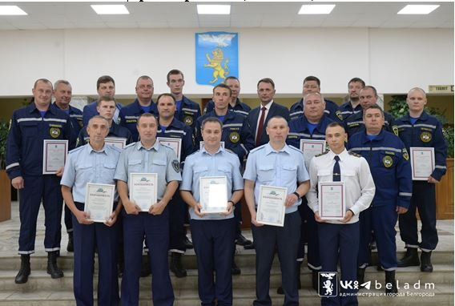

        27 июня в малом зале администрации Белгорода прошло торжественное награждение спасателей поисково-спасательного отряда города, принимавших активное участие в устранении последствий чрезвычайной ситуации, которая произошла 20 апреля на улице Шаландина.

     Благодарственные письма за инициативные и решительные действия, способствующие успешному выполнению мероприятий по ликвидации последствий чрезвычайной ситуации на территории города Белгорода в условиях, сопряженных с риском для жизни, от имени Губернатора Белгородской области вручил заместитель главы администрации города по безопасности Цонев Г.М.

     Всего был награжден 21 человек поисково-спасательного отряда МКУ «Управление ГОЧС города Белгорода».

[**https://bel-go.ru/news/2026-predotvraschenie-spasenie-pomosch.html**](https://bel-go.ru/news/2026-predotvraschenie-spasenie-pomosch.html)

**bel-pobeda.ru**

# Вячеслав Гладков вручил ключи от 11 единиц новой техники белгородским спасателям и пожарным

Сегодня, 17:43Общество

Фото: Пресс-служба губернатора и правительства Белгородской области

## В регион поступили специализированные и оперативно-служебные автомобили.

Губернатор **Вячеслав Гладков** вручил ключи от новой техники белгородским спасателям и пожарным. В регион поступили специализированные и оперативно-служебные автомобили.

Всего **11 единиц техники**. Это 4 пожарных автоцистерны и мобильный комплекс спецобработки на базе «КАМАЗ», приобрётенные за счет средств федерального бюджета. А также автофургон для службы разминирования, снегоболотоход и 4 легковых оперативно-служебных автомобиля, деньги на которые поступили из областного бюджета.

Новая техника предназначена для тушения пожаров и спасения людей, оказания помощи в ликвидации последствий ДТП, для спецобработки в условиях радиационного и химического заражения, транспортировки взрывоопасных предметов, а также оказания помощи населению в иных ЧС. На её приобретение было выделено более **81 млн рублей** из федерального и порядка **18 млн рублей** из регионального бюджетов.

[**https://bel-pobeda.ru/news/obshestvo/2023-06-28/vyacheslav-gladkov-vruchil-klyuchi-ot-novoy-tehniki-belgorodskim-spasatelyam-i-pozharnym-336433**](https://bel-pobeda.ru/news/obshestvo/2023-06-28/vyacheslav-gladkov-vruchil-klyuchi-ot-novoy-tehniki-belgorodskim-spasatelyam-i-pozharnym-336433)

**belgorod.bezformata.com**

# Новая техника поступила на вооружение белгородских пожарных и спасателей

Сегодня на вооружение [пожарных](https://belgorod.bezformata.com/word/pozharnoj/405/) и спасателей Белгородской области поступила новая техника. Ключи от современных специализированных и оперативно-служебных автомобилей сотрудникам пожарно-спасательных подразделений вручил глава региона Вячеслав Гладков.

Всего на обеспечение подразделений Главного управления МЧС России по Белгородской области поступило 11 единиц техники: 4 пожарных [автоцистерны](https://belgorod.bezformata.com/word/avtotcistern/12884/) и мобильный комплекс специальной обработки на базе «[КАМАЗ](https://belgorod.bezformata.com/word/kamaza/5830/)», приобретенные за счет средств федерального бюджета, а также автофургон для службы разминирования, снегоболотоход и 4 легковых оперативно-служебных автомобиля, деньги на которые были выделены из бюджета области. Новейшие образцы техники позволят выполнять приоритетную задачу по обеспечению безопасности региона на более высоком уровне.

Вячеслав Гладков отметил важность оснащения пожарно-спасательных подразделений современной техникой, подчеркнув, что это повышает их способность противостоять любым угрозам природного и техногенного характера.

Новые автомобили оснащены современным аварийно-спасательным оборудованием, они предназначены для тушения пожаров и спасения людей, оказания помощи в ликвидации последствий ДТП, для специальной обработки в условиях радиационного и химического заражения, транспортировки взрывоопасных предметов, а также оказания помощи населению в иных чрезвычайных ситуациях. Кроме того, начальникам четырех пожарно-спасательных гарнизонов глава региона вручил ключи от легковых автомобилей, которые будут иметь статус оперативно-служебных. Они позволят сотрудникам МЧС оперативно прибывать на места пожаров, а также эффективно решать задачи служебной деятельности. Новая техника, на приобретение которой было выделено более 81 миллиона рублей из федерального и порядка 18 миллионов из регионального бюджетов, позволит подразделениям стать еще мобильнее и эффективней.

«**Для нас крайне важно, чтобы вы работали очень эффективно, имели все самые современные средства для решения служебных задач. Укрепление материально-технической базы службы тем более необходимо, что с начала специальной военной операции вы работаете в крайне сложных условиях. Не только реагируете на многочисленные чрезвычайные происшествия, но и устраняете последствия вражеской агрессии. От лица всех белгородцев хочу выразить вам слова благодарности за высокий профессионализм, оперативность, умение четко действовать в экстремальных ситуациях, выдержку и бесстрашие перед лицом смертельной опасности. Спасибо вам за спасённые жизни белгородцев!**», - отметил Вячеслав Владимирович.

В ответном слове начальник Главного управления МЧС России по Белгородской области генерал-майор внутренней службы Сергей Потапов поблагодарил за внимание и поддержку Главного управления МЧС России по Белгородской области в вопросах развития и оснащения пожарно-спасательных подразделений.

Это не первая партия современной техники, которая поступает на вооружение белгородских пожарных и спасателей в 2023 году. В общей сложности за первое полугодие автопарк подразделений МЧС в регионе пополнился 30 транспортными средствами.

Новые пожарные автоцистерны уже сегодня заступят на дежурство в пожарно-спасательные части городов Белгород, Короча и Шебекино.

Легковые автомобили отправятся в Алексеевский, Валуйский, Губкинский и Новооскольский городские округа. Специализированная техника поступит на вооружение поисково-спасательной службы региона и специализированной пожарно-спасательной части Белгородской области.

**mchs.fun**

# Новая техника поступила на вооружение ГУ МЧС России по Белгородской области

* [Home](https://mchs.fun/) /
* [Новости](https://mchs.fun/news/)

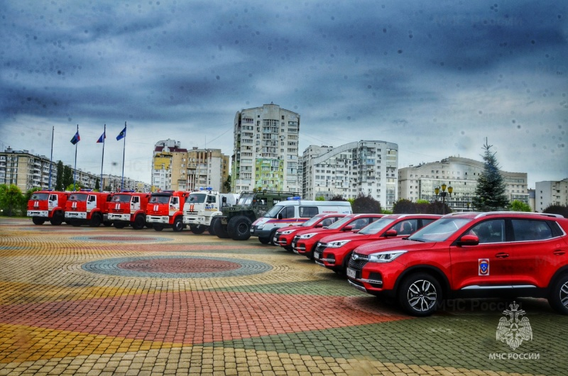

28 июня состоялась торжественная церемония вручения пожарным и спасателям Белгородской области 11 единиц техники.

Новые автомобили оснащены современным аварийно-спасательным оборудованием, они предназначены для тушения пожаров и спасения людей, оказания помощи в ликвидации последствий ДТП, для специальной обработки в условиях радиационного и химического заражения, транспортировки взрывоопасных предметов.

Всего в ГУ МЧС России по Белгородской области передано четыре пожарных автоцистерны и мобильный комплекс специальной обработки на базе «КАМАЗ», автофургон для службы разминирования, снегоболотоход и четыре легковых оперативно-служебных автомобиля. Новейшие образцы техники позволят выполнять приоритетную задачу по обеспечению безопасности региона на более высоком уровне.

Это не первая партия современной техники, которая поступает на вооружение белгородских пожарных и спасателей в 2023 году. В общей сложности за первое полугодие автопарк подразделений МЧС России в регионе пополнился 30 транспортными средствами.

**<https://mchs.fun/novaya-tehnika-postupila-na-vooruzhenie-gu-mchs-rossii-po-belgorodskoj-oblasti/>**